

***Op naar De Vlaamse Hoogmis***

Man, man, man, wat een ellende voor die ouwe Felix. **Geen vooruit of achteruit meer in zijn mail te krijgen**. Het zweet op zijn voorhoofd, godznondeknetter, die K….-mail ook.



Dacht ie maandag lekker te beginnen aan het **WARM TRAPPEN journaal**, ja jammer dan, hij moest eerst regelen dat die PC weer ging doen waarvoor tie op de wereld is gezet: gewoon te werken zoals Felix het wil.

En Felix heeft er de ballen verstand van, dus dat ding moet het gewoon doen. Maar gelukkig heeft Felix zijn hulptroepen vlakbij en kon hij met een gerust hart gisteren de stekkertjes weer in zijn PC doen en liep de mail weer als een zonnetje. Bedankt hulplijn, hoewel die dit journaaltje niet zal lezen.

**Afgelopen zondag hadden we Gent Wevelgem.**

Nog ff kort terug.

3 man gaan al vroeg weg na de start in Deinze, daar zit **Brian van Goethem** bij. Even later sluiten 3 man bij; nog een Roompotter: **Jan-Willem van Schip**.

Er komen steeds wat meer mannetjes bij, maar na de **Kemmelberg** vallen er ook weer af en blijven er 6 over, waaronder de eerder 2 genoemde Nederlanders. Goed bezig die gasten!!

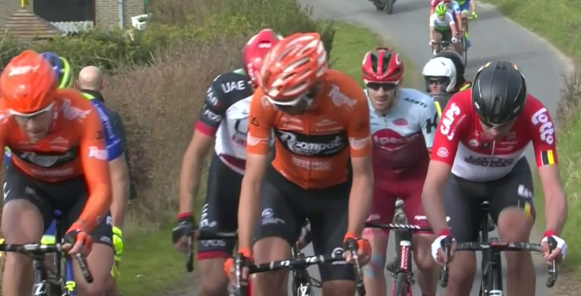

Dan komt er een achtervolgende groep aan met flink wat ‘kleppers’; wat te denken van **Matthews, Sagan, van Avermaet, Trentin, Viviani, Gilbert, Stybar, Stuyven , Naesen en Vanmarcke…….**

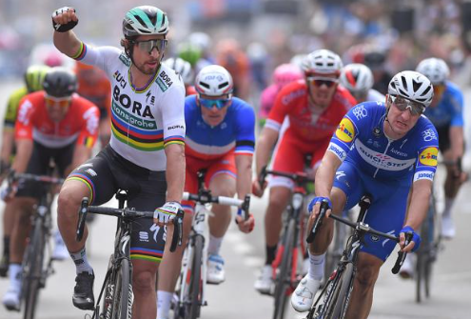

Deze groep sluit aan bij de 6 en zo gaan ze samen door Ieper, waarna het laatste rechtse stuk naar Wevelgem wordt ingezet.

Nog een paar gasten proberen weg te komen, maar dat lukt niemand. Het wordt sprinten; **Viviani** ziet zijn kans schoon, maar **Peter De Grote Sagan** denkt er toch ff anders over. Sagan wint, Viviani baalt als een stekker en **Arnaud Démare** wordt 3e.

Nog een keertje de uitslag:

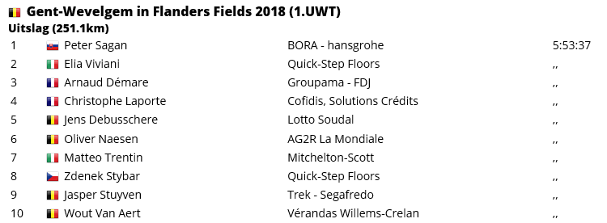

***Uit het peloton:***

Er was wel wat reuring. Zeker nadat Felix de nog niet betalers had uitgenodigd om alsnog te betalen…………………… Allereerst **Peter ‘Feyenoorpikkie’ Kwaaitaal**. Peter doet dan wel niet mee, maar Peter’s inbreng is altijd vol van humor (waarvoor dank Peter):

Zo jammer dat je wel 3 weken mag wachten met betalen maar niet met je deelnemerslijst ☺ ☺ ☺. Wat had ik dan hoog in de ranglijst kunnen staan........



Tja, daar valt wel iets voor te zeggen natuurlijk, maar we zitten nog maar op 2 ‘wanbetalers, waarvan **Casper ‘Le Puncheur’ Pruijn** iedereen al fijntjes liet weten na zijn vakantie alles in orde te maken.  
Hi flexi, ik dacht eigenlijk dat ik al betaald had. Excuus! Wij zijn nu op vakantie tm 2 april. Die euro's maak ik erna over of kan je verrekenen met  mn winstpremies

**“Flexi, Flexi….?” hoeist Punchurrekuh**. Felix schrijft jouw naam toch ook gewoon als Casper en die maakt er toch ook geen **Pascer, Rapces of Capers** van………………..? Je moest je schamen. Maar waarschijnlijk was je je koffertjes aan het pakken en dacht je “shit, mailtje van Felix en ik heb nog niet betaald…..”

Nou Casper, de reacties waren niet van de lucht zag Felix wel. Reactie van **Nico ‘de farmer’ Hoogerwerf:** Ik wil me nergens mee bemoeien (niet doen dan Nico…..!!, red.), Felix...maar pas op want het is een amsterdammert..... Zou maar zorgen dat ik snel de centjes binnen heb. Je weet hoe ze zijn daar. (ja, zo kantie wel weer hè Nicoot…?, red.)



Ook **Erik van der Lee** liet zich niet onbetuigd: Ik wil me er ook zeker niet bemoeien, maar Felix flexi noemen is vloeken in de kerk.... Felix kent wel iets over de kerk, maar dat heeft met zingen en eerder eruit gaan te maken…………..

Goed, genoeg gezwam, we gaan weer terug naar de koers.

De punten gaf Felix jullie al eerder aan, maar alleen op de site [www.hettourspelvanwestbrabant.nl](http://www.hettourspelvanwestbrabant.nl) was die info terug te vinden. dus doet ie het nog wel ff dunnetjes over.

***De punten na Gent Wevelgem:***

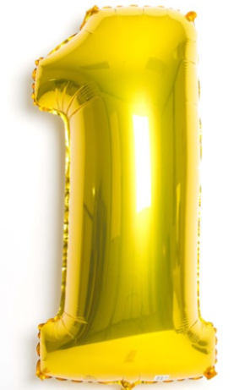

We hadden zondag 2 winnaars in ons midden. Zij scoorden met **Sagan, Viviani en Démare** de top3; en dus 61 punten.

Dat zijn: **Jan Bus en Arthur van de Goor**. Proficiat mannen. Jullie moeten wel de 5 euro delen; da’s de man € 2,50…..

En of het niet op kan, die mannen staan ook aan de leiding………….

Op de laatste plaats hadden we zondag **Corné Lodiers**; Hérelse Corné ontbeert als enige Peter Sagan in zijn lijstje en scoorde 24 punten. Maar er waren ook 12 **deelnemers die alleen   
Sagan** in hun rijtje hadden en verder nada-noppesd-niente punten, behalve dan die 25 voor Peter De grote.

Dat gaat dan ook weer niet zo hard.

Dat levert het volgende op in de stand (voor zover nog niet bekend):

|  |  |  |  |  |
| --- | --- | --- | --- | --- |
|  | **Naam** | **Milaan - San Remo** | **Gent - Wevelgem** | **Sub-totaal** |
| **1** | **Jan Bus** | **42** | **61** | **103** |
|  | **Arthur v.d. Goor** | **42** | **61** | **103** |
| **3** | **Marc Nuijten** | **43** | **51** | **94** |
| **4** | **Liesbeth Clarijs** | **49** | **41** | **90** |
| **5** | **Marc Augustijn** | **30** | **47** | **77** |
| **6** | **Jan Schuurbiers** | **51** | **25** | **76** |
| **7** | **Jules Theuns** | **25** | **49** | **74** |
| **8** | **Lucien Klerkx** | **20** | **53** | **73** |
| **9** | **Henny v.d. Lee** | **30** | **41** | **71** |
|  | **Jan van Dun** | **30** | **41** | **71** |
|  | **Erik v.d. Lee** | **30** | **41** | **71** |
|  | **Jelle Goossens** | **30** | **41** | **71** |
| **13** | **Willy van As** | **24** | **44** | **68** |
| **14** | **Martine vd Nieuwenhuijzen** | **33** | **33** | **66** |
| **15** | **Frank Dingemans** | **24** | **41** | **65** |
|  | **Sjaak v.d. Berg** | **24** | **41** | **65** |
| **17** | **Corné Lodiers** | **36** | **24** | **60** |
| **18** | **Casper Pruijn** | **14** | **45** | **59** |
| **19** | **Piet Vermeulen** | **9** | **47** | **56** |
|  | **Perry Clarijs** | **21** | **35** | **56** |
| **21** | **Rob van Haperen** | **20** | **33** | **53** |
| **22** | **John Verbraeken** | **21** | **30** | **51** |
|  | **Corné Bolluijt** | **26** | **25** | **51** |
|  | **John van der Poel** | **26** | **25** | **51** |
| **25** | **Coen Pijpers** | **15** | **35** | **50** |
| **26** | **Jac Borremans** | **20** | **29** | **49** |
| **27** | **Niek Iversen** | **20** | **28** | **48** |
|  | **Kim Paulussen** | **20** | **28** | **48** |
| **29** | **Rien Brans** | **22** | **25** | **47** |
| **30** | **Roger Groffen** | **11** | **35** | **46** |
| **31** | **Eric Goossens** | **14** | **31** | **45** |
|  | **Kees van Tiggelen** | **20** | **25** | **45** |
| **33** | **Nico Hoogerwerf** | **9** | **35** | **44** |
|  | **Niels Adriaansen** | **17** | **27** | **44** |
| **35** | **Martijn v.d. Berg** | **14** | **29** | **43** |
| **36** | **John Kerstens** | **9** | **33** | **42** |
|  | **René v.d. Bogaert** | **14** | **28** | **42** |
|  | **Erik Roest** | **14** | **28** | **42** |
|  | **Nick Orlando** | **15** | **27** | **42** |
|  | **Johan de Bruyn** | **15** | **27** | **42** |
| **41** | **Wim Hendrickx** | **8** | **33** | **41** |
|  | **Peter Adriaansen** | **8** | **33** | **41** |
|  | **Peter Palinkcx** | **10** | **31** | **41** |
| **44** | **Tommie Withagen** | **14** | **25** | **39** |
|  | **Sander Kerstens** | **14** | **25** | **39** |
|  | **Jos Bogers** | **14** | **25** | **39** |
|  | **Mark Almekinders** | **14** | **25** | **39** |
|  | **Richard Slabbekoorn** | **14** | **25** | **39** |
| **49** | **Roger Withagen** | **9** | **27** | **36** |
| **50** | **Ronald Withagen** | **10** | **25** | **35** |
| **51** | **Johan Mathijssen** | **8** | **25** | **33** |
|  | **Mark Alberti** | **8** | **25** | **33** |
|  | **Annette de Mooij** | **8** | **25** | **33** |

En zo gaan we zoetjes aan naar de voorbereiding voor zondag:

***Vlaanderens MOOISTE:***

Zondag start wederom **in Antwerpen** de **102e Ronde van Vlaanderen.** Mooi want zondag is het 1e paasdag; Felix heeft geen verplichtingen dus dat wordt de hele middag wielrennen kijken.

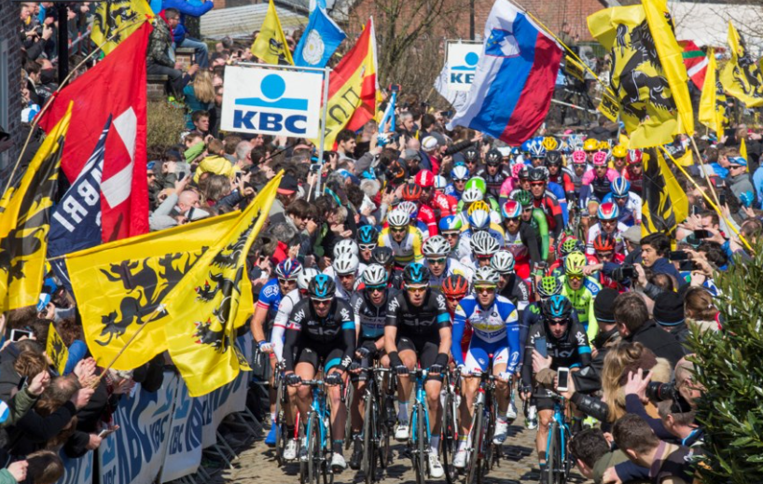

Op de Vlaamse TV gaan ze er de hele dag mee aan de slag. Om 9.30 uur begint de uitzending daar al….., da’s ook lekker.

De Ronde van Vlaanderen is nu eenmaal dé klassieker voor de Belgen. En Dé ronde is niet vele anders dan vorig jaar; oké 5 kilometer langer en de **Eikenberg** is uit het parcours gehaald, maar daar is de **Edelare** voor in de plaats gekomen.

Verder hebben we lekker **De Oude Kwaremont, De Patersberg** en uiteraard **Dé Muur van Geraardsbergen.**

Om **half 11** worden de renners weggeschoten **in Antwerpen**. Dan gaan we door het Vlaamse land met de mooiste hellingen en heuvels. **Diep in de finale komen we dan de Kruisberg, de Oude Kwaremont en tot slot als laatste scherprechter de Patersberg te bedwingen.**

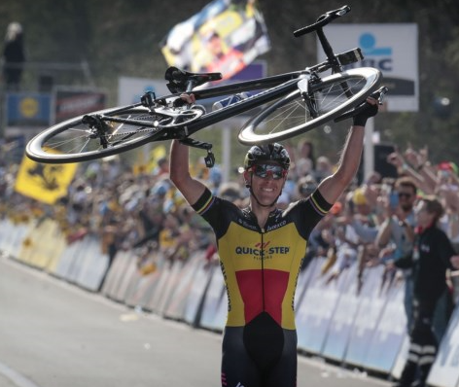

En dan stevenen we af **richting Oudenaarde**. Wederom wordt op de **Minderbroederstraat** de winnaar verwelkomd. Zal het weer voor **Gilbert** zijn, die vorig jaar net voor de finish afstapte, zijn fiets boven zich tilde en zo wandelend over de streep ging……….. Een mooi plaatje gaf het wel.

Zondag weten we hoe het af gaat lopen.

Iedereen alvast heel veel kijkplezier enne…………..

À bientôt!!

Groeten,

